
Tedenski jedilnik od 21. septembra do 27. septembra 2026

Obrok | Dieta |  | Ponedeljek  21.9.2026 | Torek  22.9.2026 | Sreda  23.9.2026 | Četrtek  24.9.2026 | Petek  25.9.2026 | Sobota  26.9.2026 | Nedelja  27.9.2026
Zajtrk |  |  | ocvirkov namaz/kisla smetana bela kava kruh  (gluten, soja, laktoza) | pečena jajca  bela kava  (gluten, soja, laktoza, jajca) | zelenjavno skutni namaz bela kava kruh  (gluten, soja, laktoza) | mortadela  bela kava  (gluten, soja, laktoza) | margarina med bela kava kruh  (gluten, soja, laktoza) | čokoladni namaz/krem maslo  bela kava kruh  (gluten, soja, laktoza) | maslo in marm. /med  bela kava kruh  (gluten, soja, laktoza)
 |  | PASIRANI | mlečni riž | kus kus na mleku | čokolino | mlečna juha | bela kava, kruh | mlečni zdrob | mlečni zdrob
Kosilo |  | NAVADNO  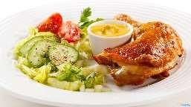 | ričet s prekajenim mesom jabolčno pecivo  (gluten, soja, jajca, laktoza) | milijon juha svinjski dunajski zrezek pečen krompir poletna solata  (gluten, soja, jajca) | juha z zakuho  mesna lazanja  solata  (gluten, jajca, soja, laktoza) | vampi po tržaško polenta sadje  (gluten, soja, laktoza) | zelenjavna mineštra  marmeladne palačinke  jabolčni kompot  (gluten, soja, laktoza, jajca) | kisla juha iz svinjskega mesa z žličniki jogurt z žiti  (gluten, laktoza, jajca, soja) | goveja juha z rezanci dušena govedina pire krompir solata  (gluten, soja, jajca)
 |  | ANTIPURINSKO  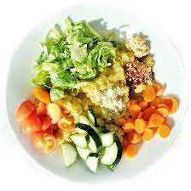 | ričet s prekajenim mesom jabolčno pecivo  (gluten, soja, jajca, laktoza) | milijon juha svinjski dunajski zrezek pečen krompir poletna solata  (gluten, soja, jajca) | juha z zakuho  mesna lazanja  rdeča pesa  (gluten, jajca, soja, laktoza) | vampi po tržaško polenta sadje  (gluten, soja, laktoza) | zelenjavna mineštra  marmeladne palačinke  jabolčni kompot  (gluten, soja, laktoza, jajca) | kisla juha iz svinjskega mesa z žličniki jogurt z žiti  (gluten, laktoza, jajca, soja) | goveja juha z rezanci dušena govedina pire krompir rdeča pesa  (gluten, soja, jajca)
 |  | ŽELODČNO  ŽOLČNO JETRNO | ričet s prekajenim mesom jabolčno pecivo  (gluten, soja, jajca, laktoza) | milijon juha svinjski dunajski zrezek pečen krompir poletna solata  (gluten, soja, jajca) | juha z zakuho  mesna lazanja  rdeča pesa  (gluten, jajca, soja, laktoza) | vampi po tržaško polenta sadje  (gluten, soja, laktoza) | zelenjavna mineštra  marmeladne palačinke  jabolčni kompot  (gluten, soja, laktoza, jajca) | kisla juha iz svinjskega mesa z žličniki jogurt z žiti  (gluten, laktoza, jajca, soja) | goveja juha z rezanci dušena govedina pire krompir rdeča pesa  (gluten, soja, jajca)
 |  | PASIRANO  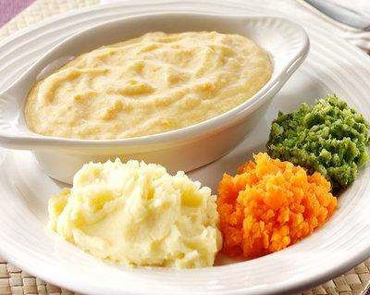 | ričet s prekajenim mesom jabolčno pecivo  (gluten, soja, jajca, laktoza) | milijon juha svinjski dunajski zrezek pečen krompir poletna solata  (gluten, soja, jajca) | juha z zakuho  mesna lazanja  rdeča pesa  (gluten, jajca, soja, laktoza) | vampi po tržaško polenta sadje  (gluten, soja, laktoza) | zelenjavna mineštra  marmeladne palačinke  jabolčni kompot  (gluten, soja, laktoza, jajca) | kisla juha iz svinjskega mesa z žličniki jogurt z žiti  (gluten, laktoza, jajca, soja) | goveja juha z rezanci dušena govedina pire krompir rdeča pesa  (gluten, soja, jajca)
Večerja |  | NAVADNA   | beli žganci  kislo mleko  (soja, gluten, laktoza) | pečen mesni sir, ajvar kruh čaj z limono (gluten, soja, laktoza, jajca) | golaževa juha koruzni kruh  čaj z limono  (gluten, soja) | švicarska solata polnozrnat kruh limonada (gluten, soja, jajca) | ribe z zelenjavo kajzerica čaj z limono (gluten, soja, ribe) | gavrilovič pašteta paradižnik v kosih polnozrnata štručka  čaj z limono  (gluten, soja, laktoza) | skutina potica bela kava (soja, gluten, laktoza, jajca)
 |  | ANTIPURINSKA | beli žganci  kislo mleko  (soja, gluten, laktoza) | pečen mesni sir, ajvar kruh čaj z limono (gluten, soja, laktoza, jajca) | golaževa juha koruzni kruh  čaj z limono  (gluten, soja) | švicarska solata polnozrnat kruh limonada (gluten, soja, jajca) | ribe z zelenjavo kajzerica čaj z limono (gluten, soja, ribe) | gavrilovič pašteta paradižnik v kosih polnozrnata štručka  čaj z limono  (gluten, soja, laktoza) | skutina potica bela kava (soja, gluten, laktoza, jajca)
 |  | ŽELODČNA  ŽOLČNA JETRNA | beli žganci  kislo mleko  (soja, gluten, laktoza) | pečen mesni sir, ajvar kruh čaj z limono (gluten, soja, laktoza, jajca) | golaževa juha koruzni kruh  čaj z limono  (gluten, soja) | švicarska solata polnozrnat kruh limonada (gluten, soja, jajca) | ribe z zelenjavo kajzerica čaj z limono (gluten, soja, ribe) | gavrilovič pašteta paradižnik v kosih polnozrnata štručka  čaj z limono  (gluten, soja, laktoza) | skutina potica bela kava (soja, gluten, laktoza, jajca)
 |  | PASIRANA | beli žganci  kislo mleko  (soja, gluten, laktoza) | pečen mesni sir, pire krompir čaj z limono (gluten, soja, laktoza, jajca) | zelenjavno mesna juha  jogurt, čaj  (gluten, soja, laktoza) | mlečni riž s čokoladnim posipom bela kava (gluten, soja, laktoza) | tunina omaka kus kus na maslu čaj z limono  (gluten, soja, ribe) | mesna omaka testenine čaj z limono (gluten, soja, laktoza) | piščančje prsi z zelenjavo lca jogurt čaj z limono (soja, gluten)
Malica |  |  | sadje | jogurt  (laktoza) | sadna kaša | puding  (laktoza) | sadje | jogurtov desert  (laktoza) | sadje
Pridržujemo si pravico do spremembe jedilnika!

